اصلاحیات شهر ایزوگام
1-از این ابزار ها هم استفاده بشه و سمت راست دوتا حالت عمودی کلید داره برای سایت ما هم در نظر بگیرید( یکی بشه فروش ایزوگام و دومیش نصب ایزوگام)
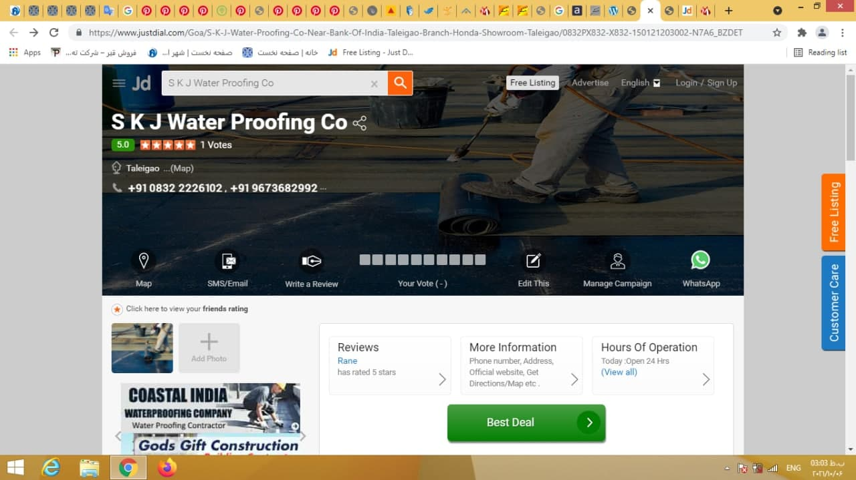

2-که روی هر کدوش موس بره بشه
https://izoyar.com/
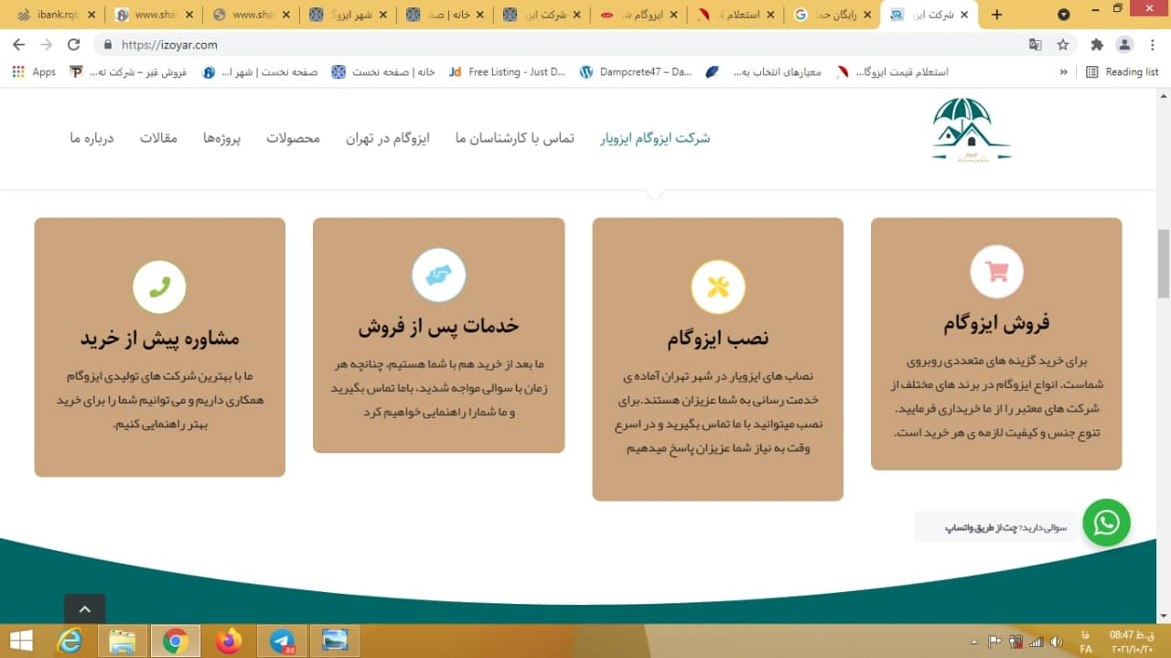

3-صفحه درباره ما :
معرفی فروشگاه
نم و رطوبت یکی از مشکلات اساسی و همیشگی است که در اکثر ساختمان ها به چشم میخورد. بی توجهی به این امر در بعضی از مواقع خسارات جبران ناپذیری را به سازه ها و ساختمان وارد مینماید که راهکار مقابله با آن استفاده از عایقهای روطوبتی میباشد.
شهر ایزوگام از پیشگامان فروش و اجرای عایقهای رطوبتی نوین در کشور در سال 1384 بر آن شد تا با استفاده از برترین و پیشرفته ترین شرکت های عایق رطوبتی در ایران اقدام به فروش و اجرای انواع عایق های رطوبتی مناسب با انواع شرایط آب و هوایی با بهترین کیفیت و بیشترین تنوع محصول نماید. پس از فراهم کردن مقدمات در سال 1396 این فروشگاه با برند شهر ایزوگام 10 محصول برتر ایزوگام را به بازار عرضه گردید. هدف اصلی مدیریت شهر ایزوگام دستیابی به استاندارهای فروش جهانی ،آموزش کارکنان و استاد کاران متخصص ، افزایش سهم بازار همگام با پیشرفت علم و تکنولوژی،به منظور تامین انواع نیاز های مشتریان در بازار های داخلی و خارجی و رعایت اصول مشتری مداری میباشد.
حاصل بیش از پانزده سال تجربه مفید مدیران شهر ایزوگام محصولات متنوعی است که با کیفیت بسیار مطلوب روانه بازار های داخلی گردیده است.این شرکت با رشد سریع کمی و کیفی خود توانسته است ظرفیت فروش و اجرای خود را از 18000 متر در سال 1384 به 100000 هزار متر در سال 1399 رسانده است و تنوع محصولات را نیز فراتر ببرد.
شهر ایزوگام در استان مازندران شهر نوشهر واقع شده است و تمامی فعالیت های شرکت مشتمل بر فعالیت های مدیریتی ، سیاست گذاری ، پشتیبانی ، بازار یابی و فروش محصولات و تامیین مواد اولیه در دفتر مرکزی در نوشهر انجام میشود که استفاده از شبکه پیشرفته و مدرن،ارتباط دائم بین انبار های توزیع و دفتر مرکزی را میسر نموده و انتقال اطلاعات توسط این سیستم انجام میشود.این شبکه ، دو واحد انبار ارسال بار مجزا و دفتر مرکزی را به یک واحد یکپارچه تبدیل نموده است.

چشم انداز شهر ایزوگام
شهر ایزوگام بر آن است تا با توسعه و گسترش محصولات وخدمات از لحاظ تنوع به صورت کمی و کیفی در کل بازار داخلی ، بتواند منافع ذی نفعان خود (که شامل مشتریان،پیمانکاران و مالکان ساختمان،سهامداران و نمایندگان فروش میباشند)را از طریق کسب سود،افزایش اعتبار برند و گسترش فعالیت ها تامیین نماید.
بدیهی است اهداف فوق با توجه به مزیت های شهرایزوگام که شامل موارد زیر میباشد،محقق میگردد:
• اطلاعات بالا و دانش مدیران و پرسنل و توانمندی انها در حوزه مربوطه
• همکاری با شرکت های بزرگ بین المللی مرتبط با محصولات و خدمات شرکت
• توجه همزمان به کیفیت ، قیمت ،حق انتخاب ، و نیاز های مشتریان

موارد مصرف
عایق های رطوبتی شهر ایزوگام به دلیل داشتن سطع بالایی از کیفیت و انعطالف پذیری ، قابلیت کاربرد در انواع سطوحی که نیاز به آب بندی و عایق کاری داشته باشد را دارا میباشد.از جمله موارد کاربرد آن:عایق های پشت بام ، پی ساختمان، دیوار ، سرویس های بهداشتی ، استخر و پارکینگ ها ، کانال های ابرسانی و تاسیسات، حوضچه صنعتی ، انبار ها،پل ها و تونل ها ، گلخانه ها و حتی باغچه های تزئینی اپارتمان ها میباشد.

خدمات
پوشش بیمه نامه مسئولیت برای تمامی محصولات شهر ایزوگام
ارائه ضمانت نامه کتبی 10 ساله برای تمامی محصولات شهر ایزوگام
ارائه کلیه خدمات نصب با استفاده از کارشناسان مجرب و آموزش دیده
بازدید و مشاوره رایگان توسط کارشناسان شهر ایزوگام
3-برای لوگو و هدر:
_شهر ایزوگام بزرگتر‌ین و تخصصی‌ترین فروشگاه عایق‌های رطوبتی در ایران
با بیش از یکه دهه فعالیت پرافتخار
_ این متن بنویسید وکلمه شهر ایزوگام بزرگتر باشه

_ فاصله بین لوگو و سربرگ (خانه و....) رعایت نشدهچسبیده به هم

_ لوگو بزرگ بشه و شهر ایزوگام بزرگتر‌ین و تخصصی‌ترین فروشگاه عایق‌های رطوبتی در ایران
4-اینم یک فیلم واسه سایت
5_کافیست شماره خود را وارد کنید ؟؟!! هر طوری هست تو سایت ها شماره مشتری میگیرن
https://hirmaanco.com/
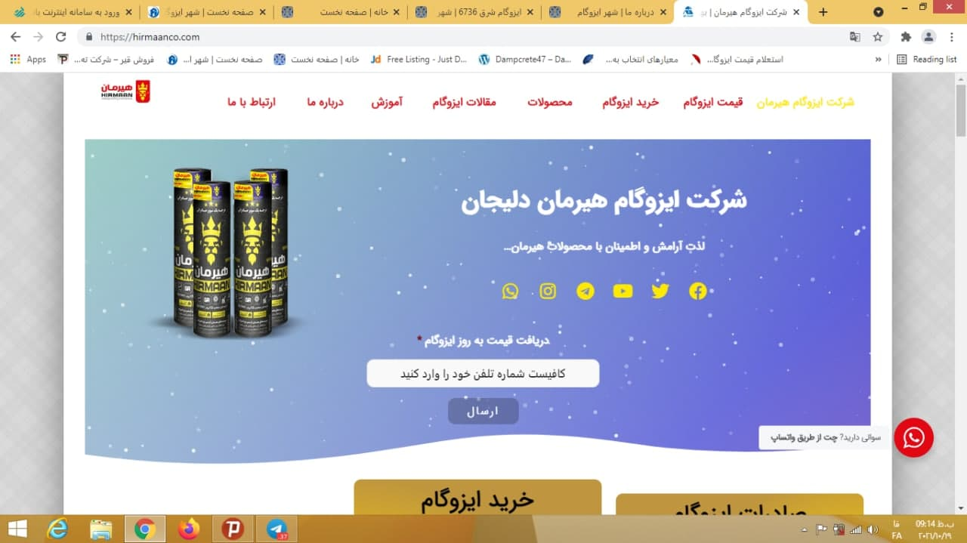

6-انتخاب برند برای مشتری مثل این سایت
https://hirmaanco.com/

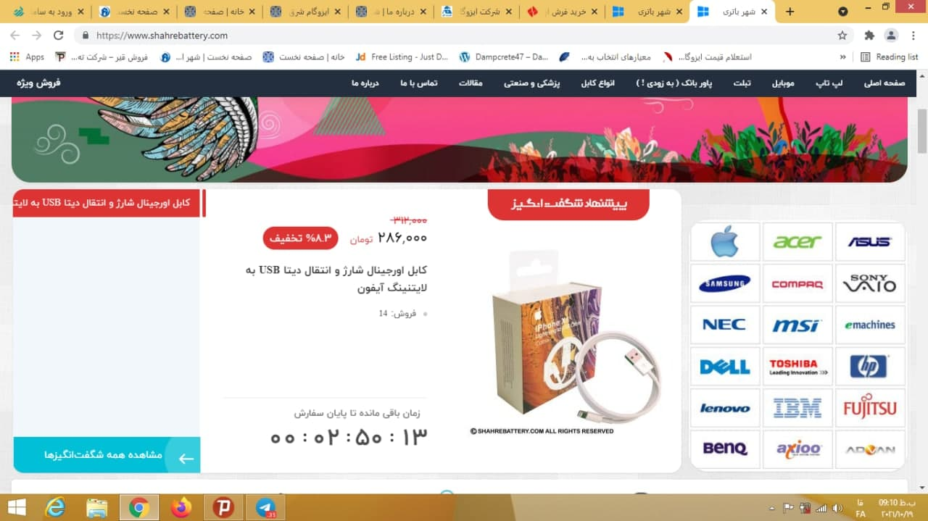

7-رو فونت ها و رنگی بندی کار کنید نا سلامتی طراح حرفه ای هستید ببخشید البته ها
8-توصفحه اول نگاه کنید نام و نام خانوادگی و شماره موبایل میگیره از مراجعه کننده به ساید و چت و تماس واتساپی هم داره
https://hirmaanco.com/
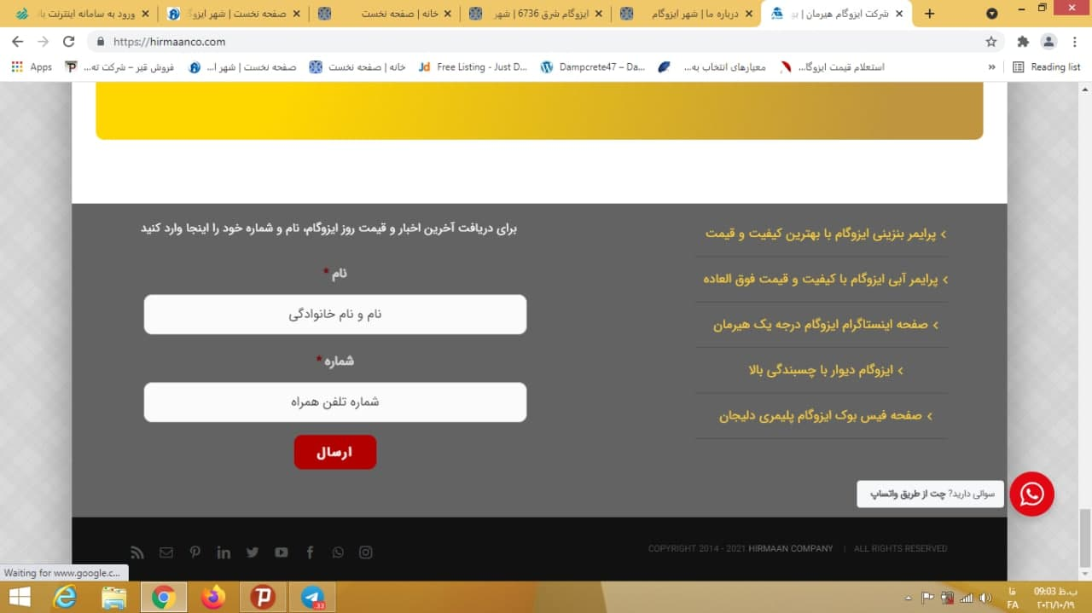
9-کلید های یا کلمات سربرگ چرا وسط صفحه جمع شده و ریز هستند و هم سمت چپ جای خالی داریم خیلی و هم سمت راست که میشه هم فونت بزرگتر و زیبا تر کرد و هم لوگو رو
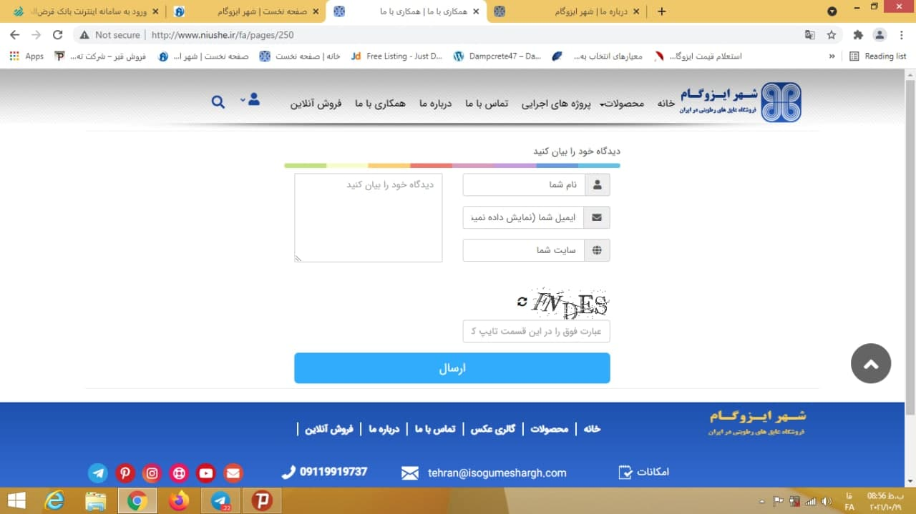

10-هم شماره مشتری میگیره با فرم تو صفحه اول سمت راست و هم چت انلاین داره سمت چپ صفحه
https://www.uhimprovement.com/gallery/
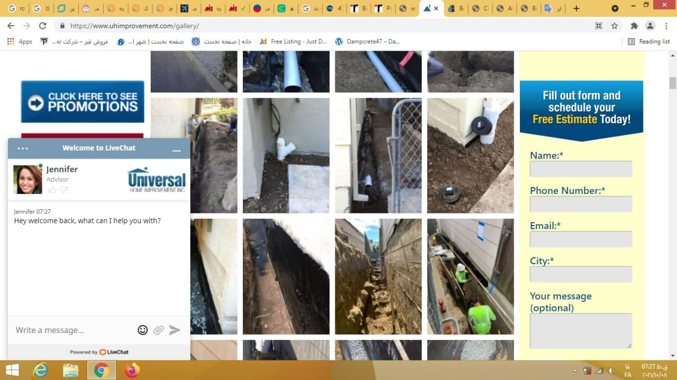

11-اشتباهات نوشتاری کلمات زیاد هست اصلاح شود

12-فونت ها و لوگو رو ببینید چقدر بزرگ کردن و تنوع فونت و رنگ و جذب کننده برای مشتری هست./ لوگو رو بزرگ کردن ، شماره رو بزرگ کردن
https://www.uhimprovement.com/gallery/
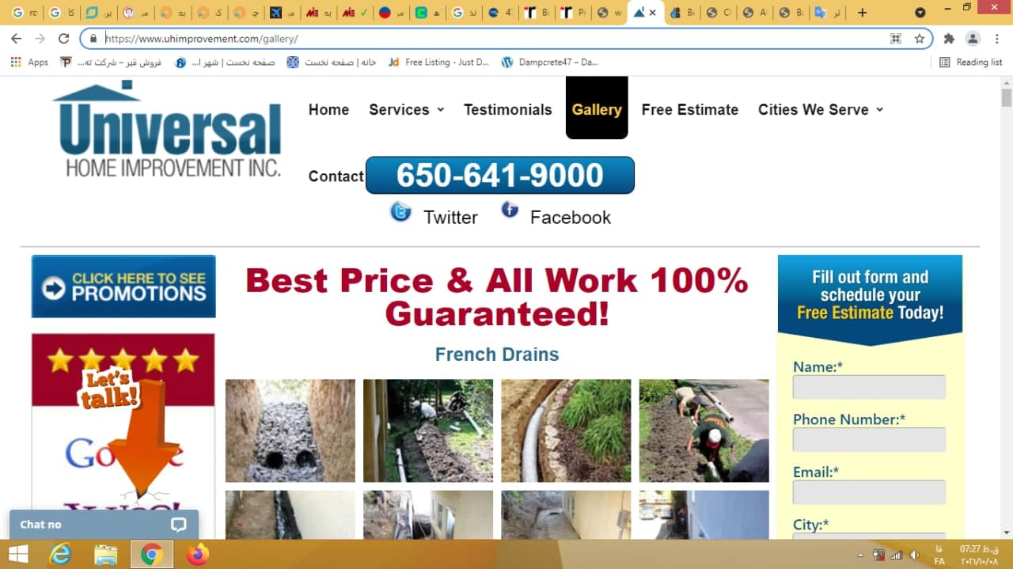

13- لوگو مثل این عکس بزرگ بشه وبالایی سایت رو منو باشه و دو تا شماره تماس هم هم بالا سایت باشه بزرگ
http://www.dampsure.co.za/
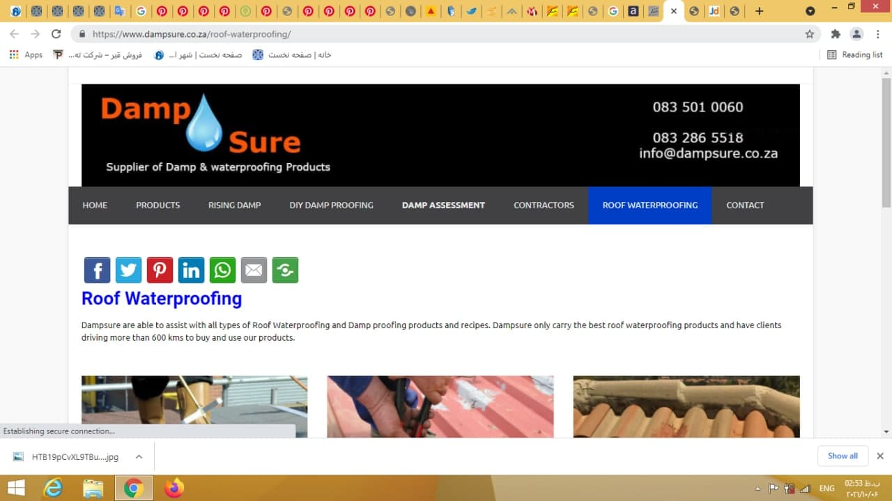

14- سلام سایت همچنان نواقصی دارد لطفا کامل اصلاحات انجام شود طبق فایل PDF ، محصولات اولشی ایزوگام که اولش باید با داناگام شروع بشه و حود دانا گام کشو با زیر مجموعه و قیر هم زیر مجموعه داره قیل شل ، مخلوط ، خشک وچسب های و رنگ ها هم کشویی زیر مجموعه دارند و کل عکس ها بارگذاری نشده و ...................
(محصولات و اطلاعاتی که به صورت فایل فرستاده رو اصلا وارد نکردیم)
15- تو چت انلاین مثل این سایت شماره میگیره سرگرم میکنه بازی میزاره و...
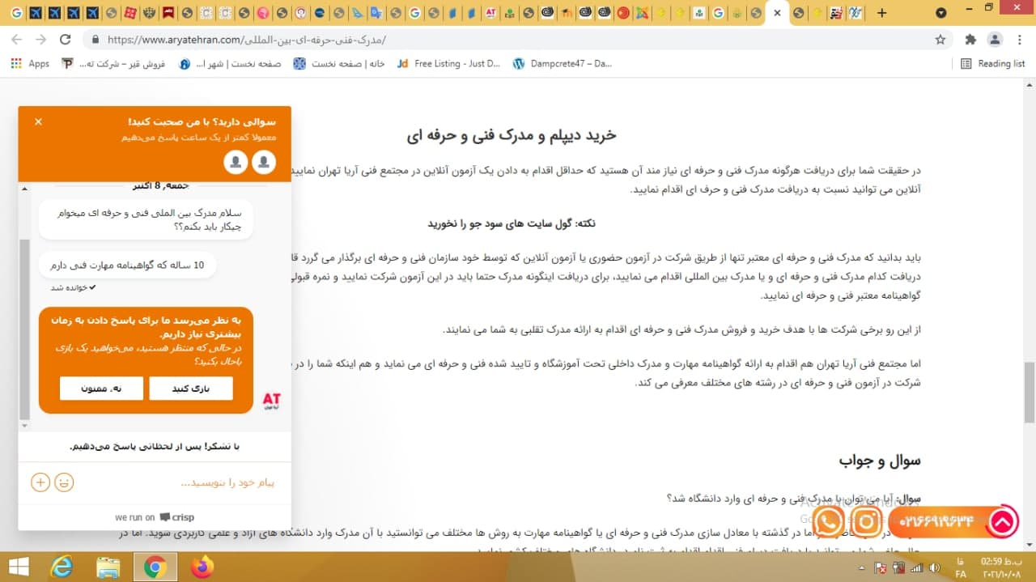

16- از تکسچر هم میتونید بعضی جاها استفاده کنید برای جذابیت صفحه
17- فونت سربرگ بزرگتر شو مثل این
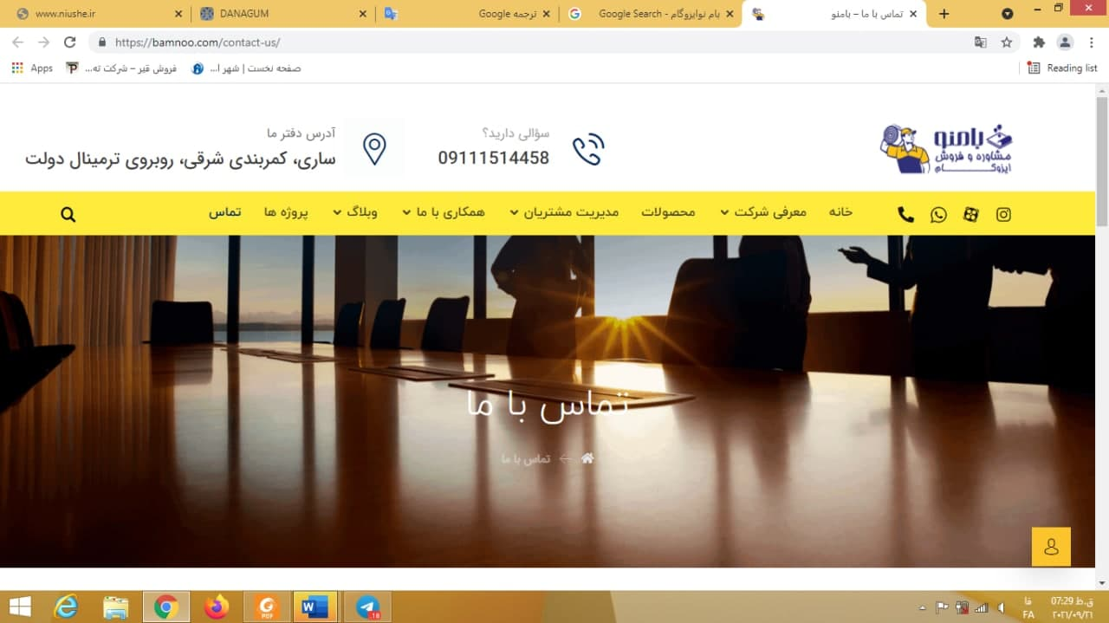
18- لوکیشن فروشگاه تو گوگل مپ

19- مینی چت برای فروش داخل واتساپ
20-اصلاحات فایل pdf

